一：算法

1. 第七单元技能练习题：

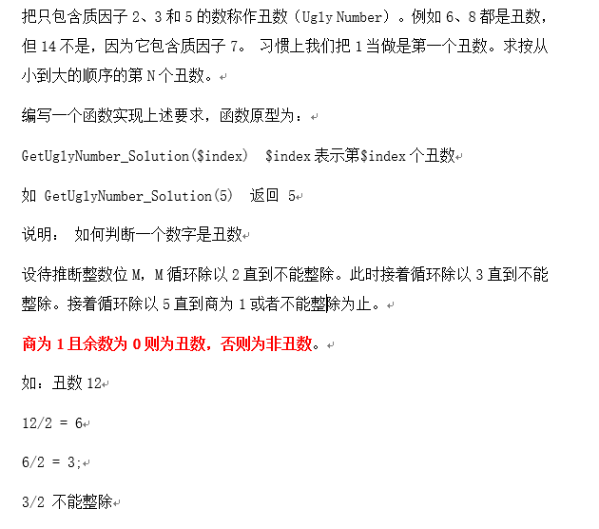

1. 电商SKU属性表信息：颜色（白色，红色），尺码（XL, L）

生成SKU对应组合信息：白色XL ;白色L；红色XL，红色L

请编写函数完成，输入二维数组，计算组合结果。

例如：$arr = [[‘红色’,’白色’,’黄色’],[‘xl’,’l’,’M’]]

Func ($arr){}

返回结果：[红色xl,红色l，红色M，白色XL，白色L，白色M，黄色xl,黄色l，黄色M]

二：面向对象

1. 框架内实现功能
2. 封装单例类：实现数据库连接
3. 封装sql操作：实现链式访问数据库, model类
4. Model层
5. 针对数据表封装类，继承model类
6. index.php

实现实例化 表类，查询该表内数据

思考：实例化类名 如何转化 表名

思路：

1. 子类继承父类，父类内是否能得到子类的类名？参考网址

<https://www.cnblogs.com/water0729/p/5803217.html>

1. 父类得到类名后，是否可根据类名与表名的对应规则，变更类名字符串为表名？

回顾：上午讲解的字符串处理算法

类名：EbUser 对应数据表eb_user

当父类得到子类的类名后，是否可写个函数处理成eb_user

1. 处理后的字符串表名 直接赋值给 $this->_table

最终实现结果：

